Каждый образованный человек, независимо от выбранной им профессии знает или хотя бы слышал словосочетание «Золотое сечение». Но мало кто знает его значение.
По официальной версии, термин «Золотое сечение» ввел Леонардо Да Винчи, он называл ее «божественной пропорцией». В течение многих тысячелетий оно было объектом восхищения выдающихся мыслителей: Пифагора, Платона, Евклида, Павла Флоренского. В то время, как пирамида
Хеопса, знаменитый греческий храм Парфенон, непревзойденная «Мона Лиза», этюды Шопена – далеко не полный перечень произведений искусства, наполненных чудесной гармонией, основанной на Золотом сечении и математических закономерностях, которые определяют также строение Вселенной и всего живого на Земле.
Ученые исследуют этот объект и очень часто применяют в своих работах уникальные математические свойства числа PHI, Золотого сечения, которое также нашло огромное применение в научной сфере и в наше время.
План
I. Введение
  - Основные понятия______________________________стр.4
- Основная часть. Что такое Золотое сечение?
  - История научно-технического прогресса______________стр.5
  - Геометрическое определение Золотого сечения_________стр.6-7
- Золотое сечение в искусстве.
  - Египетская культура__________________________________стр.8-9
  - Греческая культура___________________________________стр.10
  - Искусство эпохи Возрождения_________________________стр.11
  - Искусство ХIХ и ХХ века______________________________стр.12
  - Золотое сечение в формуле красоты_____________________стр.13
  - Золотое сечение в музыке______________________________стр.14
- Заключение.__________________________________стр.
- Список литературы.___________________________стр.
I.Введение.
1.1 Основные понятия
1.Золотое сечение - это такое пропорциональное деление отрезка на неравные части, при котором весь отрезок так относится к большей части, как сама большая часть относится к меньшей; или другими словами, меньший отрезок так относится к большему, как больший ко всему
a : b = b : c или с : b = b : а.
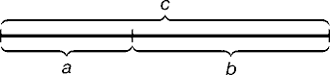
2.Платоновы тела – правильные многоугольники.
3.Додекаэдр - правильный многогранник, который имеет 12 пятиугольных граней, 30 ребер, 20 вершин.
4.Икосаэдр - правильный многогранник, который имеет 20 треугольных граней, 30 ребер, 12 вершин.
II. Основная часть. Что такое золотое сечение?
Иоганн Kеплер говорил, что геометрия владеет двумя сокровищами
-теоремой Пифагора и золотым сечением.
И если первое из этих двух сокровищ можно сравнить с мерой золота, то второе с драгоценным камнем.
Теорему Пифагора знает каждый школьник, а что такое золотое сечение- далеко не все.
2.1 Исторические факты
Научно-технический прогресс, чьей неотъемлемой частью является золотое сечение, имеет длительную историю. Он прошел несколько этапов: вавилонская и древнеегипетская культура, культура Древнего Китая и Древней Индии, древнегреческая культура, эпоха Средневековья, эпоха Возрождения, промышленная революция XVIII века, великие научные открытия ХIХ века, научно-техническая революция ХХ века, и вошел в ХХI век, который открывает новую эпоху в истории человечества- эпоху Гармонии. Еще в античный период был сделан ряд выдающихся математических открытий, оказавших определяющее влияние на развитие материальной и духовной культуры: вавилонская шестидесятеричная система счисления и позиционный принцип представление чисел, тригонометрия и геометрия Евклида, несоизмеримые отрезки, Золотое сечение и Платоновы тела, начала теории чисел и теории измерения.
С Золотым сечением также связаны числа Фибоначчи, открытые в ХIII веке итальянским математиком Леонардо из Пизы по прозвищу Фибоначчи. Они составляют числовой ряд, начинающийся с двух единиц, в котором каждое последующее число является суммой двух предыдущих. Отношение соседних чисел ряда Фибоначчи в пределе стремится к Золотому сечению.
Один ученый, Д.Винтер, вывел гипотезу, согласно которой не только энергетический каркас Земли, но и строение всего живого основаны на свойствах додекаэдра и икосаэдра – двух платоновых тел, связанных с Золотым сечением. И наконец, самое главное: структура ДНК, генетического кода жизни, представляет собой четырехмерную развертку вращающегося додекаэдра.
Теперь можно сделать вывод, что вся Вселенная построена по принципу – бесконечно вписываемых друг в друга додекаэдра и икосаэдра, находящихся между собой в пропорции Золотого сечения.
2.2 Геометрические определение Золотого сечения.
Самым известным математическим сочинением античной науки являются «Начала» Евклида, написанное в III веке до н. э., и содержат все основы античной математики: элементарную геометрию, теорию чисел, алгебру, теорему пропорций и отношений, методы определения площадей и объемов. Эти произведения являются итогом трехсотлетнему развитию греческой математики. Сочинения Евклида превзошли работы его предшественников в области геометрии и на протяжении более двух тысячелетий оставались трудом по элементарной математике.
Именно из «Начал» Евклида к нам пришла следующая геометрическая задача, называемой задачей о деление отрезка в крайнем и среднем отношении.
Суть задачи заключается в следующем. Разделив отрезок AB точкой С в таком отношении, чтобы большая часть отрезка СВ так относилась к меньшей части АС, как отрезок АВ к своей большей части СВ, то есть
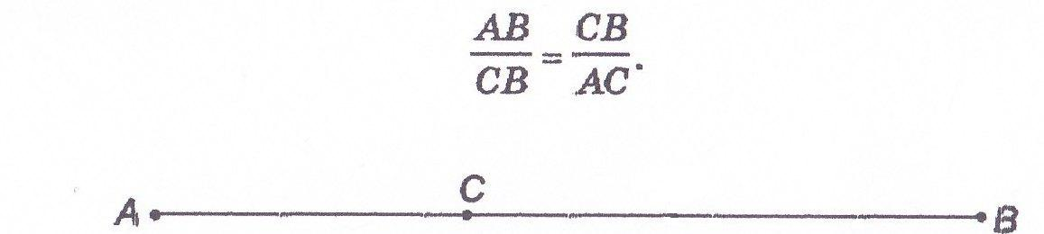
Обозначу отношение через х, учитывая, что АВ = АС + СВ, его можно записать в следующем виде:
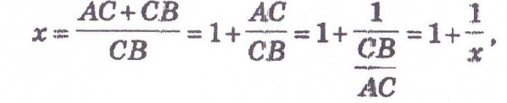
откуда вытекает следующее алгебраическое уравнение для вычисления искомого отношения х :
Также необходимо учитывать, что искомое решение уравнения должно быть положительным числом, откуда получается, что ответом получается положительный корень уравнения, который мы обозначим через , то есть
Приблизительное значение золотой пропорции равно:
Приближенное значение 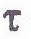= 1,62.
Именно это число, обладающее уникальными алгебраическими и геометрическими свойствами, стало эстетическим каноном древнегреческого искусства и искусства эпохи Возрождения, термин же «Золотое сечение» стал популярен, благодаря Леонарда Да Винчи.
Золотое сечение обозначается также греческой буквой Ф (число PHI), первой буквой в имени знаменитого греческого скульптора Фидия, который широко использовал Золотое сечение в своих скульптурах.
Следующее уравнение называется равнением золотой пропорции.
Замечу, что на отрезке АВ существует еще одна точка D, которая делит его «Золотым сечением», так как
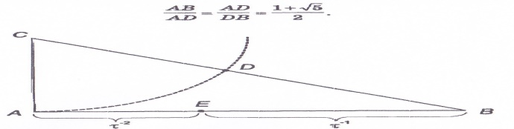
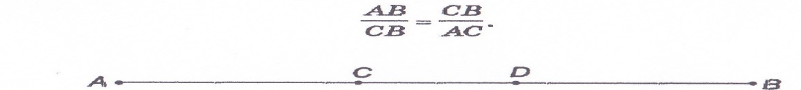
III.Золотое сечение в искусстве.
  - Египетская культура.
Во время раскопок гробницы Хеси-Ра, писца фараона, жреца Гора, главного архитектора фараона, жившего в ХХVII веке до н. э., ученые нашли 5 досок, но никак не могли разгадать в чем их смысл, и в брошюре «Феномен Древнего Египта» в 1993 году И.Шмелев, проведя их тщательный анализ сказал:
«Теперь, после всестороннего анализа методом пропорций мы получаем достаточные основания утверждать, что панели Хеси-Ра – это система правил гармонии, кодированная языком геометрии…
Автор, резавший доски, с изумительной точностью, ювелирным изяществом и виртуозной изобретательностью продемонстрировал правило Золотого сечения в его широчайшем диапазоне вариаций. В результате была рождена ЗОЛОТАЯ СИМФОНИЯ».
Из этого отрывка можно понять, что цивилизация Древнего Египта возможно являются истоками современной науки и культуры.
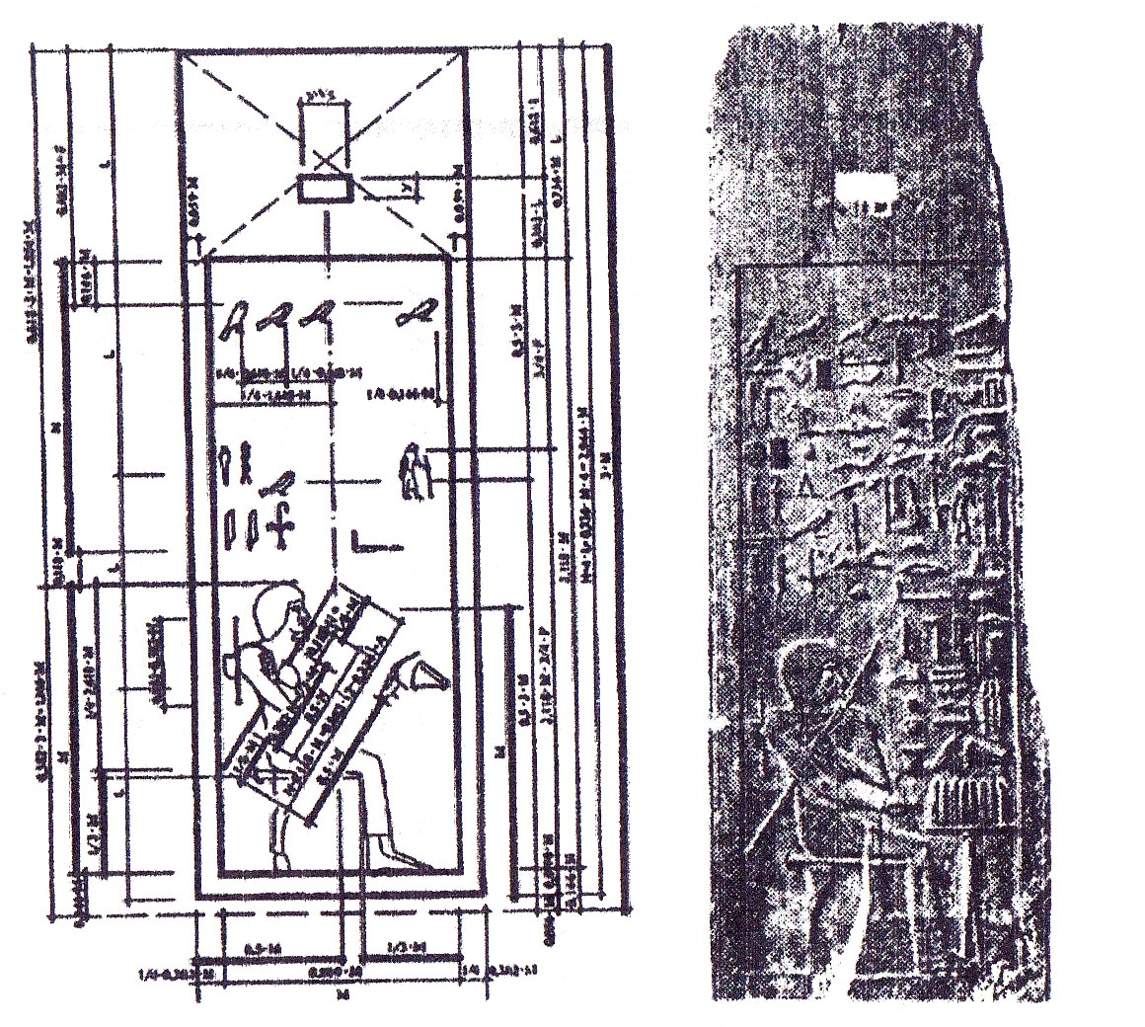
Рассказывая о египетской культуре нельзя не упомянуть одно из чудес света – пирамиду Хеопса. Многие ученые проводили исследования по ее геометрической модели. Так и английский полковник Г.Вайз измерил угол наклона граней пирамиды: он оказался равным Указанному значению угла отвечает тангенс, равный 1,27306. Эта величина соответствует отношению высоты пирамиды АС к половине ее основания СВ, то есть
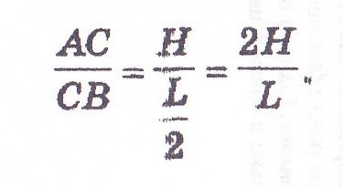
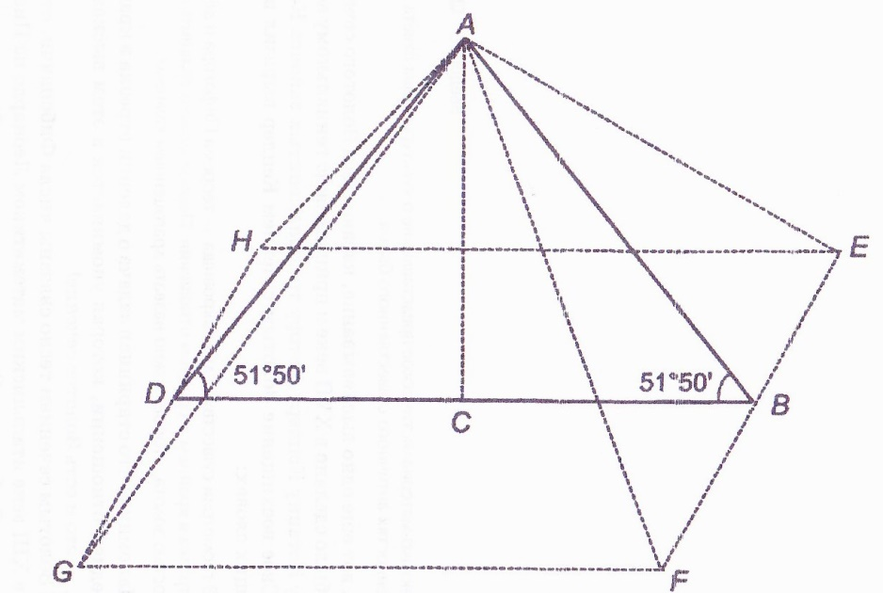
И все заключается в том, что если взять квадратный корень из золотой пропорции 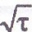, то получается следующий результат: 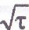= 1,272, и получается, что эти два значения очень близки между собой. Эти измерения привели исследователей к следующей весьма интересной гипотезе: в основу треугольника АСВ пирамиды Хеопса было заложено отношение АС/СВ = 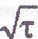 = 1,272! И этот треугольник называется золотой прямоугольный треугольник.
Таким образом, гениальные создатели египетских пирамид стремились поразить далеких потомков глубиной своих знаний, и они достигли этого, выбрав в качестве «главной геометрической идеи» для пирамиды Хеопса – золотой прямоугольный треугольник.
  - Греческая культура.
Идея гармонии, основанной на Золотом сечении, не могла не коснуться греческого искусства. Природа в своём широком понимании включала в себя творческий мир человека, искусство и музыку, где действовали те же законы ритма и гармонии. Золотое сечение впервые стало некоторым эстетическим каноном, так как основу искусства составляла теория пропорций. И каждого знаменитого ученый во всем видели математические фигуры. Кроме простоты, основанной на соизмеримости отдельных частей и целого, Аристотель, как и Платон. Признает высшую красоту правильных фигур и пропорции, основанной на Золотом сечении.
Не только философы Древней Греции, но и многие греческие художники и архитекторы уделяли значительное внимание достижению пропорциональности. И это подтверждается анализом архитектурных сооружений греческих зодчих. Фригийские гробницы и античный Парфенон, «Канон» Поликлета и Афродита Книдская Праксителя, наиболее совершенный греческий театр в Эпидавре и древнейший из дошедших до нас театр Диониса в Афинах - все это яркие образцы ваяния и творчества, исполненные глубокой гармонии на основе Золотого сечения. В произведениях Древней Греции преобладают чувства величия и радости. Формы художественных произведений отличаются высокой гармоничностью и пластикой. Воплощением этих качеств является храм Афины Парфенон – великолепное сооружение афинского Акрополя. Также в Афинах сооружали необыкновенные по красоте храмы, алтари, скульптуры. Руководителем всех работ был назначен выдающийся греческий скульптор Фидий, в честь которого Золотого сечение называют часто числом PHI. Являясь великим скульптором и одним из главных создателей Акрополя, он также создан храм Афины, который отличается удивительной величественностью. Но главной причиной красоты Парфенона является исключительная соразмерность его частей, основанная на Золотом сечении.
Николай Васютинский, автор замечательной книги «Золотая пропорция», посвятил этому произведению искусства следующие стихи:
Священный холм и храм
Божественной Афины,
Великолепный Парфенон,
Похоронив забытые руины,
К богам Олимпа устремлен.
Золотое сечение также можно встретить и в знаменитой скульптуре Венеры Милосской. Ширина плеч почти равна высоте туловища, высота головы восемь раз укладывается в высоте тела, а положение пупка на теле девушки отвечает золотой пропорции.
  - Искусство эпохи Возрождения.
Идея гармонии оказалась в ряду тех концептуальных построений античной культуры, к которым церковь отнеслась с большей заинтересованностью. Искусство эпохи Возрождения, особенно живопись, в значительной степени связано с библейскими сюжетами. Таким ярким примером является картина «Распятие» знаменитого живописца – Рафаэля Санты. Гармоничный анализ картины показывает, что в композиционный план этой картины основан на золотом равнобедренном треугольнике.
Следующая картина, которой восхищается весь мир – это картина Леонардо да Винчи «Мона Лиза». Так в чем же причины ее очарования? Уже было проведено огромное количество исследований, но ответ так и не найден. Известно только , что создавая свой шедевр, художник использовал секрет: вертикальная ось полотна проходит через зрачок левого глаза, что должно вызывать у зрителей чувство возбуждения, то есть в своей картине художник использовал принцип симметрии. Исследователи также доказали, что композиционное построение картины основано на двух золотых треугольниках, повернутых друг к другу своими основаниями. Также при полном анализе картине становится понятно, что зрачок левого глаза, через который проходит вертикальная ось полотна, находится на пересечении двух биссектрис верхнего золотого треугольника, которые, с одной стороны. Делят пополам углы при основании золотого тругольника, а с другой стороны, в точках пересечения с бедрами золотого треугольника делят их в пропорции Золотого сечения. Таким образом, Леонардо использовал в своей картине не только принцип симметрии, но и Золотое сечение…
  - Искусство ХIX и XX веков.
Золотое сечение не теряет своей популярности у художников и ХIХ –ХХ веков, поэтому среди их произведений оно очень часто встречается.
Например, здание штаб – квартиры ООН в Нью-Йорке. На сооружение этого здания у архитектора, Оскара Нимейра, ушло семь лет. В этом здании просматриваются мотивы Золотого сечения. В композиции здания четко выделяются три поставленных друг на друга золотых прямоугольника, которые и являются его главной архитектурной идеей.
Константин Васильев – современный российский художник, который узнал о Золотом сечении в университете, сразу заинтересовался его свойствами. С помощью этих знаний, он узнал, как должна строиться любая картина, где мысленно нужно размещать ту главную точку на полотне, к которой, словно к центру, должны тянуться все сюжетные линии, и как по «узлам» вычерченной им координатной сетки корректировать расположение любых элементов композиции.
Наиболее ярким примером картины. Построенной по принципу Золотого сечения, является картина «У окна». Главная мысль этого произведения , вся кульминация заложена в образе девушки, в ее лице, так как оно находится в «золотой»точке картины, которая находится на пересечении двух «золотых» линий – горизонтальной и вертикальной, пересечение которых в точности проходит через глаз девушки. И это композиционное решение является одной из причин ощущения удивительной гармонии, которой наполнена картина, олицетворяющая все те начала, которые всегда делали русскую женщину прекрасной.
  - Золотое сечение в формуле красоты.
Золотая пропорция занимает ведущее место в картинах и скульптурах людей. Но в соответствии с канонами Леонардо да Винчи и Дюрера, золотая пропорция отвечает делению тела на две неравные части линией талии. То есть самый простой вид осуществления Золотого сечения заключается в том, что все тело линией пупа должно делиться в отношении Золотого сечения. Точно так же при вытянутых по швам руках кончики средних пальцев должны весь рост человека делить в отношении Золотого сечения. Известное правило, что лоб, нос и нижняя часть лица должны быть равны, дополняется тем, что рот делит нижнюю часть тела в отношении Золотого сечения. Брови делят всю голову в отношении Золотого сечения и т.д.
Я думаю, что всем известна скульптура Нефертите, а точнее только изображение ее головы. Но скульптор все таки смог выразить всю психологическую глубину души и красоты этой царицы. Гармонический анализ данного портрета обозначил базисные точки, в которых так или иначе меняется конфигурация линий, завершается изгиб той или иной из них, находит характерный излом контурное очертание, деталь убранства и обнаружил при этом стройную вписанную в портрет систему правильных простых геометрических фигур – треугольников, квадратов, ромбов. Стороны этих фигур, если их упорядочить по размеру, находятся в одном и том же отношении – Золотом сечении, и не только стороны, но и отдельные фрагменты этих сторон, образуемые пересекающими их линиями.
Женское лицо отображает бесконечное число эмоций, которые являются интегральным элементом женской красоты. Доказано, что женское лицо наиболее отвечает пропорциям Золотого сечения, когда женщина улыбается. Этот «принцип Золотого сечения» необходимо хорошо знать покорительницам мужских сердец.
  - Золотое сечение в музыке.
Музыка – вид искусства, который отражает действительность и воздействует на человека посредством осмысленных и особым образом организованных звуковых последовательностей, состоящих из тонов. Сохраняя некоторое подобие звуков реальной жизни, музыкальные звучания принципиально отличаются от последних строгой высотной и ритмической организованностью, «музыкальная гармония».
Характерной особенностью античной науки о музыке было стремление к математическому описанию музыкальной гармонии.
Пифагору приписывают установление двух основных законов гармонии в музыке:
1.Если отношение частот колебаний двух звуков описывается малыми числами, то они дают гармоническое звучание.
2.Чтобы получить гармоническое трезвучание, нужно к аккорду из двух консонансных звуков добавить третий звук, частота колебаний которого находится в гармонической пропорциональной связи с двумя первыми.
Также как и Пифагор, русский музыковед Л.Сабапсевй в большой статье «Этюды Шопена в освещении Золотого сечения» показывает, что отдельные временные интервалы музыкального произведения, соединяемые «кульминационным событием», как правило, находится в соотношении Золотого сечения. Также анализ огромного числа музыкальных произведений позволило ему сделать вывод, что организация музыкального произведения построена так, что его кардинальные части, разделенные вехами, образуют ряды Золотого сечения. По мнению музыковеда, количество и частота использования Золотого сечения в музыкальной композиции зависит от «ранга» композитора. Наиболее высокий процент совпадений отмечается у гениальных композиторов, то есть «интуиция формы и стройности, как это и следует ожидать, наиболее сильна у гениев первого класса».
Детально были изучены Сабанеевым все 27 этюдов Шопена. В них обнаружено 154 Золотых сечения; всего в трех этюдах Золотое сечение отсутствовало. В некоторых случаях строение музыкального произведения сочетало в себе симметричность и Золотое сечение одновременно; в этих случаях оно делилось на несколько симметричных частей, в каждой из которых появлялось Золотое сечение. У Бетховена также сочинения делятся на две симметричные части, а внутри каждой из них наблюдается проявление Золотого сечения.
14

